«День мяча» - открытое физкультурное занятие совместно с родителями в старшей логопедической группе.

Цель: Ознакомление родителей с умениями детей в играх с мячом. Дать знания родителям о том, что должны уметь дети в работе с мячом в старшем возрасте. Развивать у детей и родителей эмоции от игр с мячом, совместной деятельности.
Задачи:
Образовательные:
Упражнять в пролезании в ворота с мячом в руках не касаясь пола. Закрепить навыки бросания мяча снизу, умение принимать правильное исходное положение при работе с мячом (отбивать мяч носком ноги в ворота, бросать и ловить его кистями рук, не прижимая к груди).
Развивающие:
Развивать психофизические качества: выносливость, ловкость, чувство взаимоуважения и коллективизма. Стимулировать развитие внимания, памяти, мышления, речи и воображения.
Воспитательные:
Воспитывать участие, отзывчивость и сотрудничество. Помочь родителям и дошкольникам ощутить радость от совместной двигательно - игровой деятельности.
Методы и приемы: показ физических упражнений с мячом в паре, словесный метод, объяснение, пояснение, команды, вопросы к детям, беседа, проведение упражнений в игровой форме.
Материалы, оборудование: ребристая доска, мячи среднего диаметра, массажные мячи, флажки красного и зеленого цвета, канат, оздоровительные дорожки «Следы».
Предварительная работа: Подвижные игры с мячом, беседа о значимости игр с мячом, заучивание речетативов, массажа с мячом.

Ход занятия:
Вводная часть

Дети с воспитателем входят в зал. Воспитатель обращает внимание детей на присутствующих там взрослых:
Восп.: Мы очень любим, когда к нам приходят гости. Посмотрите, сколько их сегодня много. Каждое утро мы говорим друг другу: «Доброе утро», чтобы у нас весь день был добрым, чтобы настроение у нас было хорошее. Давайте скажем эти утренние волшебные слова и нашим гостям.
Дети говорят гостям: «Доброе утро».
Психогимнастика. «Минутка дружбы»
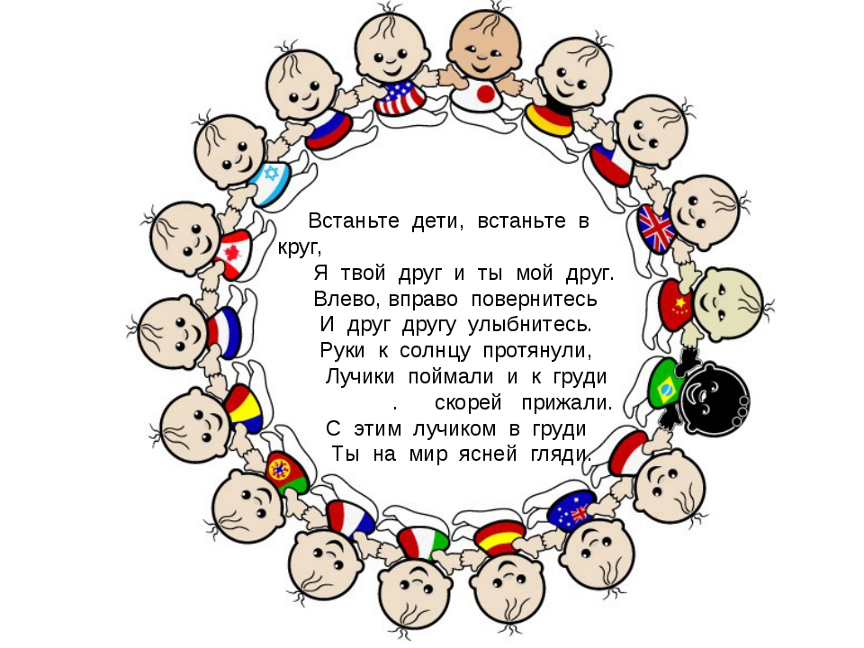
В: - Все готовы? И так начнем. Сегодня у нас необычное занятие, я пригласила ваших родителей. Мы будем вместе заниматься, и играть в игры с мячом. Вы согласны?
Дети: Да!
В. - Тогда первым заданием будет:
- Упражнение «Найди пару» (Под музыку дети разбегаются врассыпную по залу. Музыка замолкает дети бегут к своим родителям, становятся рядом с ними)
Инструктор: Молодцы! Все нашли своих мам и пап.
Перед началом проведем разминку:
Под музыкальное сопровождение дети вместе родителями выполняют:
Ходьба, ходьба с высоким подниманием колен, на носках, прыжки с продвижением вперед, ходьба на наружней стороне стопы, ходьба в приседе, легкий бег, бег змейкой, ходьба, восстановление дыхания.

Основная часть

Инструктор: — Ну-ка, дружно станем кругом
И начнем зарядку с другом!
- Сначала разомнем наши пальчики:
И. П.: Встаньте парами лицом друг другу. Мама (папа) на колени.
Пальчиковая гимнастика:
«Смешные человечки»
1. Бежали мимо речки смешные человечки («человечки» - пальчики бегут по «дорожкам» - рукам детей, стоящих напротив друг друга).
2. Прыгали - скакали (пальчикам «попрыгать» по плечам друг друга).
3. Солнышко встречали (ласково положить руки на щеки друг друга).
4. Забрались на мостик (сложить мостик из рук).
5. И забили гвоздик (постучать кулачками).
6. Потом - бултых в речку (наклониться и свободно покачать руками).
7. Где же человечки? (спрятать пальчики под мышки друг друга).
(Родители и дети стоят в кругу.)
Инструктор: Ребята я приготовила для Вас «волшебные таблетки»
Инструктор: Что это?
Дети: Мячи.
Инструктор: А почему, я назвала их волшебными таблетками?
Дети: Потому что, они похожи на таблетки. Имеют круглую форму.
Инструктор: Для чего мы принимает таблетки?
Дети: чтобы вылечиться, чтобы не болеть.
Инструктор: Правильно! Игры с мячом - развивают ловкость, быстроту, координацию, глазомер. Еще в древние времена Римский врач Клавдий Гален прописывал игры с мячом своим больным в качестве лекарства.
Инструктор: Что можно делать с мячом?
Дети: играть, подбрасывать, метать, бросать, ловить.
Инструктор: А, я предлагаю вам сделать зарядку с мячами.

Общеразвивающие упражнения с мячами в парах:
- Возьми - передай.
И. п.: ноги расставлены, стопы параллельно, ребенок стоит спиной впереди взрослого.
1 - ребенок поднимает мяч вверх, отводит его назад.
Взрослый принимает мяч.
2 - взрослый передает мяч ребенку, ребенок наклоняется, берет мяч. (5 раз)

- Мяч по кругу
И. п. ноги врозь, стопы параллельно стоя спиной друг к другу.
1 - ребенок поворачивается вправо, взрослый берет у него мяч.
2 -и. п.
3 - ребенок поворачивается влево и берет мяч у взрослого.
4 - и. п.
- Наклоны вперед.
И. п.: сед ноги врозь (взрослый и ребенок сидят напротив друг друга, мяч в руках у ребенка.
1 - ребенок наклоняется вперед, мяч кладет у носков ног, где его берет
взрослый.
2 - принять исходное положение.
3 - взрослый повторяет действия ребенка, ребенок берет мяч.
4 - и. п. (5 - 6 раз)
- Приседай- отдавай.
И. п. о. с. мяч в руках внизу. 1 -Присесть вытянуть руки вперед передать мяч. 2. - и. п., 3 -присесть взять мяч 4- и. п.
- Играем с мячом ножками.
И. п.: ребенок лежит на полу, взрослый сидит рядом у головы, ребенок зажимает мяч ступнями ног.
1 - ребенок поднимает ноги с мячом вверх, взрослый берету него мяч.
2 -и. п.
3 - ребенок поднимает ноги вверх, взрослый кладет ему мяч между ступней.
4 - ребенок опускает ноги вниз 4-5 раз
- Прыжки. «Девочки и мальчики прыгают как мячики».
Мячи лежат внизу на полу, рука взрослого на голове ребенка.
Взрослый имитирует движения отбивания мяча от пола, ребенок прыгает «как мячик»

Дыхательное упражнение:

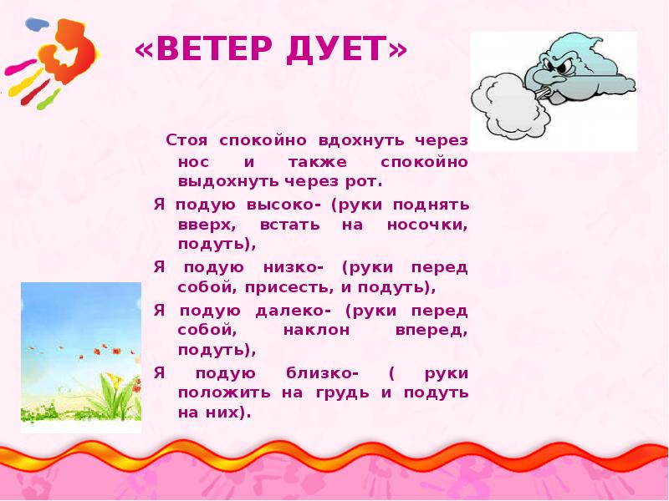

Инструктор: Ребята в круг лицом повернулись! Возьмите в руки мячи.
Ребенок:
Всем известно, всем понятно,
Что здоровым быть приятно.
Только надо знать,
Как же сильным стать.
Инструктор:
Чтобы сильным быть и ловким
Выходи на тренировку!
Инструктор: Я предлагаю вам поиграть с мячами.
Дети в шеренгу становись! Мамы напротив, (и. п. ноги врозь)
Основные движения
1. Подлезание в ворота с мячом в руках в приседе.
- Пролезаем в норку мы. Очень быстро, очень ловко. Наклоняем, мы головы, Спины прогибаем. А потом встаем легко, И подпрыгнем высоко. Фронтально. Дети присаживаются и пролезаю между ног у родителей, держа в руках мяч. 3-4 раза.
А сейчас поиграем в футбол?
И так следующее задание «Забей гол»
2. «Забей гол»

Метание мяча. Удар носком ноги по неподвижному мячу в ворота.
Дети мяч толкнут ногами,
Он покатится вперед.
Мамы буду помогать,
Мяч им буду отдавать
Фронтально. На расстоянии 2,5 м. дети ударяют по мячу в ворота, сделанные с помощью родителей (и. п. 3-4 раза. ноги врозь) родители ловят мяч и предают ребенку
Мячик просится играть и следующим заданием игра «Жанглеры»
3.
«Жанглеры» Перебрасывание мяча друг другу.
Раз, два, три! Мяч скорей бери! 4,5,6!
Вот он, вот он здесь!7,8,9! Кто бросать умеет! Я!
Родители с ребенком в паре перебрасывают мяч (снизу, сверху) друг другу.
Инструктор: Ребята, скажите в какие игры можно играть с мячом?
Дети: Футбол, волейбол, баскетбол, «Мяч в ворота», «Защита крепости», «Мяч по кругу», «Мяч водящему». «Вышибалы», «За мячом», «Обгони мяч», «Я знаю пять имен.», «Забей булаву».
Подвижная игра «Мяч через сетку»
Дети и родители делятся на две команды и перекидывают воздушные шарики.
Игра на внимание: «Мотоциклисты» (родителям взять по мячу)
«На красный свет» -выполнение упражнения остановиться подбросить поймать мяч!
«На зеленый свет» - отбивать мяч одной рукой.
Заключительная часть
Инструктор: Очень весело и интересно порезвились, не пора ли отдохнуть. Массажные мячики тут как тут. Дети и родители проводят массаж рук в кругу,
И. п. сед на пятках, мяч перед собой.
Я мячом круги катаю,
Взад вперед его гоняю,
Им поглажу я ладошку,
А потом сожму немножко,
Каждым пальцем мяч прижму,
И другой рукой начну.
А теперь последний трюк,
Мяч летает между рук.
Инструктор: На сегодня игры с мячом закончены.
Понравилось вам играть с мячом, ребята? А родителям? (ответы)
Я предлагаю вернуться в группу по извилистой дорожке и по нашим оздоровительным дорожкам необычным способом, шагая боком вправо (приставными шагами)
В колонну по одному становись!
По извилистой дорожке
Вместе мы домой пойдем,
Постарайтесь так пройти,
Чтоб с дороги не сойти!

